Domácí úkol do předmětu Evaluační výzkum II.

Václavová Helena
UČO 89147

Schématický akční model:

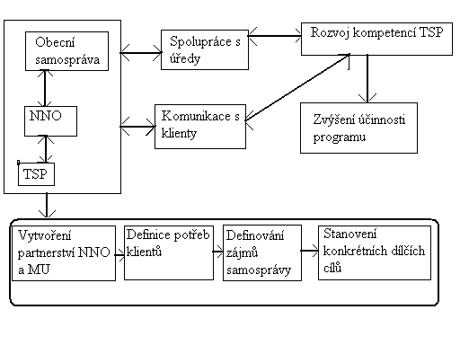

Cíle: 1. zajištění mediace
2. koordinace aktivit
3. prosazování zájmů lokálních samospráv

Faktické výsledky a vlivy programu

Hodnocení z vládní perspektivy – neuspokojení poptávky obecních samospráv po programu, nízký stupeň stability terénní sociální práce při obecních samosprávách, selhání ve stimulaci obecních samospráv k tvorbě vlastní agendy TSP, neadekvátnost poskytování některých služeb vzhledem k povaze problémů, chybí kontrola kapacity obecních samospráv realizovat lokální program TSP

Hlavní příčiny selhávání naplňování modelových cílů programu jsou instrumentálnost cílů MU, malé personální kompetence TSP a malý organizační vliv vedoucích TSP.
Program plní pro představitele obecních samospráv zástupné cíle. Ojedinělý rozvoj lokálního partnerství pro sociálně vyloučené společenství. Nízká organizační autorita vedoucích TSP, o naplnění zprostředkujících cílů TSP rozhoduje rozsah a hloubka problému.

Co způsobuje, že je progr. působení neúčinné?

Malá personální kompetence TSP může vyplývat z neodborného vzdělání, nezkušenosti, nepřesné znalosti řešeného problému, vyhýbají se zprostředkující funkci.

Malý organizační vliv vedoucích TSP. Může plynout z rozporu v formálních funkcí a neformální roli, dále např. ze vzájemné neinformovanosti mezi jednotlivými členy týmu.

Kampaňovitost zájmu MU podle celkové makropolitické situace. Tento fakt může být z velké části závislý na výsledku voleb, na finančním zázemí projektu, nebo opadne zájem o kampaň projektu, protože se rychle nedostavují viditelné výsledky.

Pouze alibismus proti kritice – program je brán jako alibi proti sociálním kritikům v lokalitě a ve skutečnosti nemají obce zájem na řešení problémů, je to umožněno tím, že nejsou pevně a konkrétně stanoveny jednotlivé dílčí cíle.

Nejednotnost představitelů MU v cílech a postojích může být ovlivněna politickou angažovaností jednotlivých pracovníků, nebo mohou prosazovat jiný projekt, nebo někdo z nich může být laik jiný populista.

Malý rozvoj partnerství NNO a úřadů – rozvoj partnerství není v ČR na vysoké úrovni ani v jiných oblastech. Řešením by mohl být vstřícnější přístup ze strany úřadů, příp. metodické vedení z krajské úrovně.

